Муниципальное учреждение дополнительного образования
«Станция юных натуралистов Кировского района Волгограда»

Проект
«Энергия жизни»

участники: обучающиеся среднего школьного возраста

Конкурс методических разработок по развитию технического творчества обучающихся в системе дополнительного образования детей

Автор-составитель:
Овчарова Оксана Владимировна,
педагог дополнительного образования

Волгоград 2015

Содержание
Описание проекта……………………………………………………..….3
Цель проекта………………………………………………………………3

Задачи проекта…………………………………………………………....3
Содержание проекта:
Подготовительный этап………………………………………………….3
1. Основной этап…………………………………………………………...3
- Практическая работа «Преимущества Энергосберегающих люминесцентных ламп (ЭСЛЛ)»………………………………….4
- Проведение круглого стола «Энергия жизни»…………………
- Разработка и оформление листовки «Энергия жизни»… …….5
- Проведение бесед «Преимущество ЭСЛЛ»………………….…….5
- Распространение листовок «Энергия жизни»……………………5

Подведение итогов……………………………………….……….…………6

Цель проекта: Формирование знаний о возможных путях оптимизации экологических и энергетических проблем.
Задачи проекта:
1.Повышение уровня информированности и знаний обучающихся о месте Волгограда и области в энергетике Российской Федерации.
2.Активизация гражданской позиции юннатов в защите природных богатств родного края, в сохранении биоразнообразия.
3.Развитие творческого, интеллектуального, духовно-нравственного потенциала подростков.
Содержание проекта:

Подготовительный этап:
- Принятие инициативной группой решения участвовать в проекте «Энергия жизни», планирование работы:
- Сбор информации по проблеме:

СМИ-группа
- Обзор прессы;
- работа в библиотеке;
- поиск в Интернете;

Агит-группа
- Посещение музея Энергетического колледжа;
- Посещение отделов «Электротовары»;
- Анализ информации:

СМИ-группа + Агит-группа
- Подготовка материала для проведения бесед и конкурсов, круглого стола
- Разработка информационного листка «Энергия жизни»;
- Составление методики практической работы «Преимущества Энергосберегающих люминесцентных ламп (ЭСЛЛ)»

Основной этап:
1. Подготовка информационного материала для работы круглого стола «Энергетика Волгограда – вчера, сегодня, завтра»
Материалы разработанные участниками проекта представлены в приложении 1.
2.Практическая работа «Преимущества Энергосберегающих люминисцентных ламп (ЭСЛЛ)»

Обыкновенная лампа накаливания преобразует в свет лишь 5-10% потребляемой электроэнергии. Все остальное рассеивается в виде тепла. В последнее время на рынке стали появляться энергосберегающие люминесцентные лампы, с цоколем, совместимым с обыкновенным патроном. Лампы мощностью 7 ватт дают освещённость, аналогичную 40-ваттным лампам накаливания , 11-ваттные эквиваленты традиционным 60-ваттным, 20-ваттные – 100-ваттным.
Кроме того, как это анонсируется производителями, лампы такого типа служат в 10 раз дольше обычных ламп накаливания (около 10000 часов).
Стоимость энергосберегающих ламп.
Лампы со стандартным цоколем на 22/24/26 ватт – 180 руб. Лампы со стандартным цоколем на 15/18/20 ватт – 170 руб. Лампы «спираль» со стандартным цоколем на 15 ватт – 195 руб. Лампы с миниатюрным цоколем На 7/9/11 ватт – 98 руб.
Энергосберегающая лампа (ЭСЛЛ) представляет собой электронный прибор, состоящий из колбы с рабочим газом и балласта – электронного пускорегулирующего устройства (ЭПРУ). Внутренние стенки колбы покрыты люминофором, который светится при происхождении тока через газ. В колбу вмонтировано два электрода, представляющие собой нити накала. ЭПРУ представляет собой электронный преобразователь
напряжения.
Принцип действия: ЭСЛЛ заключается в следующем. На электроды подается напряжение. Через нити накала протекает пусковой ток. Это приводит к возникновению «тлеющего разряда в газе». При этом газ начинает выделять невидимое ультрафиолетовое излучение. Нанесённый на внутренние стенки стекла люминофор преобразует это излучение в видимый свет. Более тёплый или более холодный оттенок света определяется видом люминофора. Ток, протекающий через газ, ограничивается дросселем.
ЭСЛЛ является усовершенствованным аналогом обычных ламп дневного света (ЛД). Миниатюрность достигается за счёт применения новых технических разработок и новых технологий. В частности, в ЛД используется дроссель большой массы и больших размеров, который нередко начинает гудеть. В ЭСЛЛ за счёт повышения частоты до 25 кГц удаётся обойтись миниатюрным дросселем, который не может гудеть, потому что такая частота не воспринимается слухом.
ЭСЛЛ различаются:
по мощности: 15-55 ватт (эквивалентно 60-220 ватт);
по оттенку: более тёплый – более холодный;
по цоколю: обычный или миниатюрный;
по фигуре колбы: линейная спиралевидная
по размерам: чем мощнее – тем больше.
Преимущества:
Экономия электроэнергии: Известно, что лампы накаливания лишь 10% энергии преобразуют в свет, остальные 90% превращаются в тепло. ЭСЛЛ потребляют в 3-10 раз меньше энергии. То есть в свет преобразуется более 70% потребляемой электроэнергии.
Срок службы ЭЛ в 6-10 раз больше, чем у ламп накаливания, (ЛН –1000 ч., ЭСЛЛ-8000 ч.)
Экономия материалов и металлов по сравнению с ЛД: экономия ресурсов +. Итого, суммарные «предотвращенные затраты» на каждую лампочку ценой в 100 руб. составят около 250 руб Вы хотите платить за электроэнергию в 5 раз меньше?

3.Проведение круглого стола «Энергия жизни»

Круглый стол проводился на базе МОУ СЮН, участники проекта обсудили проблемы, которые ребята в ходе анализа информации назвали самыми актуальными: Какие стимулы можно использовать для более рачительного использования электрической энергии населением города? Какие формы агитации доступны учащимся? Какие структуры государственной власти можно сделать союзниками в работе по пропаганде ЭСЛЛ? Как привлечь учащихся к пропаганде и агитации использования?

4.Разработка и оформление листовки «Энергия жизни»

Над разработкой листовки трудились участники агитационной группы. Ребята сочинили стихотворение, поскольку решили, что стихотворная форма обладает большим эффектом воздействия.

5.Проведение бесед «Преимущество ЭСЛЛ»

Ребята активно включились в работу по пропаганде и агитации преимуществ ЭСЛЛ. Выступления ребят проходили в летних лагерях, на лекциях «Малой лесной академии», на конференции «Волгоградские леса – наше богатство», на районных мероприятиях эколого – биологической направленности.

6.Распространение листовок «Энергия жизни»
Всего участниками проекта было изготовлено и распространено около 200 листовок. Листовки наклеивали на доски объявлений, вкладывали в почтовые ящики жителям кировского района, педагогам энергетического колледжа.
(Фотоматериалы представлены в приложении 2)

Итоги проекта.
Результаты выполнения проекта «Знергия жизни»
- Были полностью реализованы цели и задачи проекта;
- Участники проекта продемонстрировали умение планировать и осуществлять самостоятельную работу в группах, проявлять инициативу и творчество в нахождении способов решения проблемы;
- Юннаты проанализировали работу своих групп;
- Была дана взаимооценка деятельности участников проекта;
- познакомились с музеем Волгоградского энергетического колледжа;
- Получили представление о месте Волгоградской области в энергетике Российской Федерации;
- Благодаря реализации проекта участники узнали много нового и интересного об энергетике края, ее истории, сегодняшних успехах, перспективах;
- при работе круглого стола обсудили необходимость участия школьников в энергосберегающих акциях;
- организовали беседы о пользе ЭСЛЛ, о необходимости экономии электроэнергии и тепла в различных социальных группах;
- разработали листовку «Энергия жизни»;
- ознакомили жителей района с материалами информационной листовки;
- оформили отчёт

Листовка

В светлом городе – светлые мысли
Мы экономим энергию жизни
Лампочки в доме своем поменяй
Экономить энергию не забывай!!!

Холодной зимою в квартире тепло
А окно заклеил, ты хорошо?
Лишний газ пусть в котле не сгорит
И атмосферу не загрязнит!!!

В светлом городе – светлые мысли
Мы экономим энергию жизни
Мы не допустим киловатты потерь
Будущее светлым будет поверь!!!

Э – энергосберегающие, экономичные, эстетичные;
С – светлые, сияющие, светящиеся;

Л – люминесцентные
Л – лампы

Сэкономят электричество и деньги

Приложение 1
Информационный материал для работы круглого стола «Энергетика Волгограда – вчера, сегодня, завтра»

Страницы истории
В 19 в. Царицынская крепость, основанная в 1589 г. для защиты Волжского торгового пути, благодаря выгодному географическому положению начала быстро превращаться в один из крупных городов на юге Российской Империи. Волжский, Донской речные пути, максимальное их сближение в районе Царицына, строительство железных дорог Царицын-Калач-на Дону, Царицын-Поворино (1896-1897 гг.), Царицын-Тихорецк, Восточно-Донская (1900 г.), сделали чрезвычайно привлекательными создание крупной промышленности в крае, где практически не было собственных полезных ископаемых. В сравнительно короткие сроки в городе появились крупные промышленные предприятия: нефтеперерабатывающий завод Нобеля (1880 г.), железо-детальный завод «Урал-Волга» (1897-1898 гг.), орудийный завод (1913 г.), несколько лесоперерабатывающих заводов. Развитие в городе крупной промышленности потребовало решения вопроса о её обеспечении электроэнергией.
Рождение энергетики в Царицынском крае.
На первом этапе развития энергетики края владельцы и руководители предприятий стремились решить проблему самостоятельно, создавая собственные электростанции. В 1880 г. Нобель построил электростанцию для удовлетворения потребностей нефтеперерабатывающего завода. В 1895 г. небольшая электростанция действовала на паровой мельнице Туркина, которая располагалась на левом берегу Царицы. От этой электростанции подавался ток для освещения городского сада и театра «Конкордия». Небольшие динамо-машины имели владельцы крупных домов, магазинов и гостиниц.
В 1908 г. промышленное развитие Царицына достигло такого уровня, что городские власти одними из первых в стране смогли организовать электрическое освещение города. В 1912 г. началось сооружение новой городской электростанции с тремя дизель – генераторами мощностью 1600 л.с., которая наряду с промышленностью, городским освещением должна была обслуживать городской трамвай. С 9 апреля 1913 г. открывалась первая трамвайная линия, которая 1915 г. связывала центр города с металлургическим заводом. Царицын стал первым уездным городом России в котором имелось трамвайное движение.
1912 г. является точкой отсчёта развития энергетики в Урюпинске. В этом году была построена городская электростанция московской фирмой «Братья Бромлей» под руководством инжинера-электрика Антона Эдуардовича Серватовского. В 1913 г. на лесозаводах братьев Максимовых была открыта ещё одна электростанция с генераторами мощностью 2600 л.с. Царицын являлся одним из наиболее электрифицированных городов России, общая мощность всех его электростанций достигла 3700 киловатт, однако все станции не были закольцованы в единую сеть и работали по обслуживанию конкретных объектов.
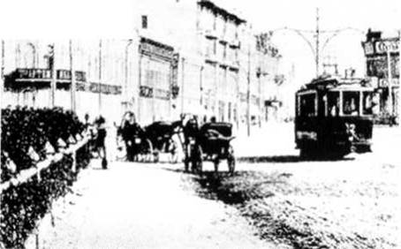
Революция и гражданская война, во время которой Царицын стал ареной наиболее ожесточенных сражений между красными и белыми, нанесли значительный урон местной промышленности, в том числе и электроэнергетике. Городская электростанция, которая была гордостью городского хозяйства Царицына, была взорвана 1 января 1920 г. при отступлении из Царицына, армий Врангеля и Деникина. Сгорело пять электрических генераторов, три конвектора, все электрические распределительные устройства, выведены из строя два из пяти дизелей общей мощностью 240 л.с., три оставшихся требовали капитального ремонта. На втором подъёме водопроводной станции взорвана и приведена в негодность одна из лучших насосных машин. Население города было лишено воды, света, трамвая, остановились промышленные предприятия, питавшиеся током от городской станции. Умерли или сменили место жительства многие высококвалифицированные специалисты, уничтожено или устарело оборудование, не хватало сырья. В 1921 г. удалось восстановить работу наименее пострадавших заводских электростанций на Максимовском и Французком заводах, которые в дальнейшем были использованы как база для восстановления всей энергетики города.
В 1920 г. ревком принял решение о восстановлении, в первую очередь, городской электростанции в Царицыне, т.к. она являлась главным источником энергии в Царицыне, т.к. она являлось главным источником энергии для коммунального хозяйства и промышленности. Масштабы разрушения и отсутствие достаточных материалов и средств привели к тому, что станцию пришлось восстанавливать поэтапно. Работами руководил инженер Медведников. К 15 марта 1921 года из трёх дизелей был восстановлен был восстановлен только один мощностью 420 л.с., пущен в ход сгоревший генератор трехфазового тока. Электростанция работала с 1 часа ночи до 6 утра на освещение города, с 6 утра до 10 утра на водопровод. Остальное время она была зарезервирована из-за неполного восстановления. Торжественный пуск станции явился праздником первой победы горожан над разрухой. Осенью 1924 г на городской станции удалось запустить ещё три дизеля мощностью 600,425,125 л.с., на что была затрачена значительная по тем временам сумма 221 тыс. рублей. В 3 квартале 1924 г. станция принесла прибыль в размере 4.037 рублей.
Образование в 1921 г. Царицынской губернии поставило местную энергетику в новые условия хозяйствования. Наряду с восстановлением городского и уездного электроснабжения теперь предстояло восстанавливать и заниматься обеспечением электроэнергией хозяйства всей губернии. В январе-феврале 1921 г. в Царицынской губернии помимо двух городских работало ещё семь электростанций общественного пользования: в Дубовке (16 л.с.), в Николаевске (50 л.с.), в Ленинске (36 л.с.), Красном Яре (50 л.с.), в Цареве. Общий объём производимой электроэнергии составил 1 млн.58 тыс.квт.час при рабочей мощности машин 2,400 квт. Все перечисленные электростанции были достаточно маломощны, не удовлетворяли возрастающим потребностям производства, их работа была затруднена из-за отсутствия топлива, запасных частей, квалифицированных рабочих. На втором съезде Царицынского совнархоза в 1921 г. был заслушан доклад инженера Попова, в котором дана характеристика состояния энергетического хозяйства в Царицыне и перспективы его развития с учётом недавно принятого СНК РСФСР плана ГОЭЛРО. В качестве первоочередной меры было принято решение о восстановлении городской станции, которая на данном этапе времени являлась залогом экономического возрождения губернии. Прозвучавшие тогда мысли вызвали неоднозначную реакцию, однако уже ко второй половине 20-х годов стало ясно, что восстановление городской и районных электростанций не может удовлетворить потребность в электроэнергии города и губернии. Городская электростанция была нагружена, её оборудование изношено. Газета «Борьба» от 27 марта 1926 года в статье «Электрификация промышленности» писала о неблагоприятном состоянии энергетики. Указывалось на маломощность имеющихся электростанций, изношенность оборудования, что вело к непроизводительным расходам и увеличению себестоимости производимой продукции. Некоторые предприятия, по словам автора статьи, пытались собственными силами решить энергетическую проблему путём добавления новых установок или строительства собственных электростанций. Это только на время решало проблему с электроэнергией. Единственный выход из создавшейся ситуации специалисты видели в электрификации всего к тому времени уже Сталинградского района, но это вызывало негативное отношения у некоторых руководителей предприятий, которые считали, что надёжнее иметь свою, пусть маломощную, установку, но не зависеть целиком от центра.
Сталинградская энергетика в годы Великой Отечественной войны и восстановление народного хозяйства
С началом бомбежек и артиллерийских обстрелов города возникли проблемы с устранением повреждений на линиях электропередач. Была сформирована специальная бригада из 60 человек, члены которой находились на казарменном положении и в любое время суток, рискуя жизнью обеспечивали город энергией.
В ходе Сталинградской битвы, многомесячных кровопролитных боев северная и центральная часть города разрушены до основании, враг не смог захватить южную часть города, но и здесь вследствие бомбардировок и артобстрелов имелись значительные разрушения, по СталГРЭС было выпущено более 900 снарядов, подача электроэнергии прекратилась лишь однажды 4-5 ноября 1942г, но через несколько часов возобновилась. История сохранила десятки примеров героизма, проявленного работниками станции.
Победа в Сталинградской битве и отступление немецких войск позволили начать восстановительные работы в полном объеме. Героический труд сталинградцев, возможность привлечения к восстановительным работам военнопленных позволило к февралю 1944 года восстановить главное здание районной станции, топливоподачу, сетевое хозяйство. Вошли в строй северная, южная и СТЗ ТЭЦ.
В 1947 энергетическая система Сталинграда начала работать равномерно, без перебоев, и даже с перевыполнением плана (115%).
Развитие энергетики края в годы реконструкции народного хозяйства
Потребность восстанавливаемой и развивающейся промышленности в новых энергетических источниках привела к необходимости строительства тепловых и гидро-электростанций на территории Сталинградской области. Результат – в 1951 году севернее г. Волгограда было начато строительство Волжской ГЭС, а в 1958 году были пущены первые три гидроагрегата, в 1962 – пустили последний (22-й агрегат). Это одна из крупнейших ГЭС мира. Установленная мощность 2,54 Гвт (2,54 млн. Квт), среднегодовая выработка электроэнергии 11,1 млрд. Квт·ч. В состав гидроузла входят: бетонная водосливная плотина распластанного профиля с максимальным напором 27 метров, длиной 725 м, имеющая 27 водосливных пролетов; земляная намывная плотина длиной 3375 м; здание ГЭС совмещенного типа длиной 664 м с сороудерживающим сооружением; двухниточный двухступенчатый шлюз с аванпортом в верхнем бьефе и низовым подходным каналом длиной 5,6 км; Волго-Ахтубинский канал; рыбопропускное сооружение. По сооружениям гидроузла устроены железнодорожный и шоссейный переходы через р. Волгу. В здании ГЭС установлены 22 вертикальных гидроагрегата мощностью по 115 Мвт (115 тыс. Квт). Малый гидроагрегат мощностью 11 Мвт установлен на рыбоподъемнике.
Волжская ГЭС является одним из основных опорных пунктов Единой энергосистемы Европейской части России. Электроэнергия, вырабатываемая ГЭС, передаётся по линии электропередачи 500 кв. в Москву, 800 кв. постоянного тока в энергосистему Юга и по линиям 220 кв. в районы Поволжья.
С пуском Волжской ГЭС произошел прирост энергетического потенциала области с 1959 года линии электропередач связала энергосистему с Москвой, с 1962 года вступила первая в Европе линия элекропередач Волгоград – Донбасс, оснащенная уникальным отечественным оборудованием.
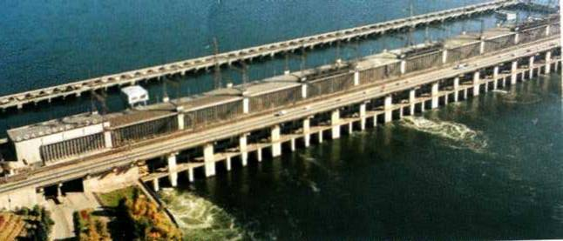
Руководство энергетикой страны не собиралось отказываться от строительства проверенных временем ТЭЦ, но они должны были наполниться новым содержанием. ТЭЦ не только обеспечивают предприятия электроэнергией, но и дают тепло для современного жилого сектора. В 1956 году приняла промышленную нагрузку и вышла на проектную мощность ТЭЦ – 2, которая обеспечивает теплом и электроэнергией предприятия Красноармейского района.
Помимо снабжения электрической и тепловой энергией промышленных предприятий, начиная с 1963 года, идет интенсивное строительство ЛЭП и подстанций для объединения промышленных районов области и электрификации сельского хозяйства.

ВОЛГОГРАДЭНЕРГО В ТРЕТЬЕМ ТЫСЯЧЕЛЕТИИ
23 июня 1993 года было учреждено открытое акционерное общество энергетики и электрификации «Волгоградэнерго», как дочернее акционерное общество РАО «ЕЭС России».
«Волгоградэнерго» как энергетическая система является технологической неотъемлемой частью Единой энергетической системы России. Исходя из этого, обязательными условиями его деятельности являются:
- обеспечение стандартной частоты электрического тока, уровня напряжения в узловых точках сети, статической и динамической устойчивости Единой энергетической системы России;
- безусловное выполнение диспетчерского графика нагрузки и потребления, задания по выработке электроэнергии на электростанциях «Волгоградэнерго», в том числе для получения и передачи электроэнергии в Единую энергетическую систему России;
- обеспечение электростанций Общества топливом в объемах, необходимых для выполнения задания по рабочей мощности и производству энергии, создание нормативных запасов топлива, их систематическое поддержание в объемах, необходимых для поддержания частоты и напряжения в сети.
АО «Волгоградэнерго» является одним из крупнейших налогоплательщиков Волгоградской области.
Общая экономическая политика государства, меры, предпринимаемые правительством для подъема промышленного производства, вселяют уверенность в перспективе работы энергосистемы на полную мощность.
Проблема энергосбережения является одной из ключевых проблем современного развития экономики города, решение которой зависит от каждого жителя региона, поэтому в рамках популяризации энергосберегающего образа жизни в Волгограде регулярно проводятся мероприятия данной направленности:
- межрегиональные форумы "Энергосбережение и энергоэффективность;
- Всероссийские специализированные выставки "Электро. Энергосбережение";
- Ежегодный Всероссийский фестиваль #ВместеЯрче.
- акция "Энергосбережение и экология начинается с меня";
- акция по сбору ртуть содержащих ламп;
- экологический спектакль для детей города Волгограда и Волжского.
- международная акция "Час земли"
Проводятся дни открытых дверей на предприятиях топливно-энергетического комплекса . В школах региона проведены открытые уроки по энергосбережению, 168 писем собрано в рамках акции "Послание добра".

ЭКОЛОГИЧЕСКИЕ ПРОБЛЕМЫ ЭНЕРГЕТИКИ
К большому сожалению невозможно не сказать о многочисленных проблемах, которые сопутствуют строительству и эксплуатации ГЭС и ТЭЦ:
  - При строительстве ГЭС река перегораживается плотиной и происходит затопление огромных территорий, изменяется климат в районе водохранилищ, нарушаются условия существования и нереста рыбы
  - Создание водохранилища приводит к опасной ситуации на прибрежных территориях. Там происходит разрушение берега, так называемая абразия. Многим людям, живущим на берегу Волгоградского водохранилища постоянно угрожают оползни. Причем часто сами жители нашего города пренебрегают мерами безопасности и строят свои дома неподалеку от берега, что может привести к страшным последствиям.
  - В результате строительства ГЭС замедляется скорость течения реки, на Волге это особенно явно проявляется, потому что здесь был создан целый каскад гидроэлектростанций. До сооружения гидроузла скорость течения Волги в межень составляла 0,8-1,0 м/с, а в периоды весенних половодий – 2 м/с. После сооружения плотины даже весной течение не превышает 0,5-0,7 м/с. Это течение захватывает только верхний слой воды, а в глубине и ближе к берегам скорость еще больше снижается. Это приводит к тому, что в водохранилищах вода начинает цвести.
Из-за не достаточного сброса воды на ГЭС не произошло затопления Волго-Ахтубинской поймы, что должно происходить каждый год. В результате очень сильно пострадал весь ландшафт. Дубравы, находящиеся там начинают засыхать, так как дубам требуется очень большое количество воды. А этот вид растений является доминантом, существование которого обуславливает жизнь многих, связанных с ним, растений и животных. Многочисленные протоки поймы не наполнились водой. Это сказалось на численности рыб, которые использовали временные водоемы для нереста, а потом, для роста и кормления мальков. Пресноводные моллюски лишились привычного места обитания и, скорее всего, не скоро восстановят свою прежнюю численность. Многие виды водных перелетных плиц использовали пойму как временное прибежище, но теперь они вряд ли смогут здесь надолго задержаться. Мы знаем, что Волго-Ахтубинская пойма является природным парком, где антропогенная нагрузка должна сводиться к минимуму. Можем ли мы теперь относить этот ландшафт к особо охраняемым природным территориям, ведь здесь деятельность человека проявилась очень сильно?
Нехватка воды сказалась не только на животных, люди также это ощутили. Грунтовые воды, в прошлом наполняющие многие колодцы, ушла более глубоко. Из-за этого многие источники чистой пресной воды пересохли.
  - В качестве топлива для работы ТЭЦ используются природный газ и мазут, при сгорании которых выделяются вещества загрязняющие атмосферу.
  - Сокращаются запасы полезных ископаемых.

ЭНЕРГЕТИКА БУДУЩЕГО
Энергетическая политика России

Целью новой Энергетической стратегии определено достижение структурно и качественно нового состояния энергетики, максимально содействующего динамичному социально-экономическому развитию и обеспечению национальной безопасности Российской Федерации. Ее достижение будет осуществляться по четырем направлениям, которые включают в себя эффективное обеспечение потребностей социально-экономического развития России соответствующими объемами производства и экспорта продукции и услуг ТЭК, пространственное и региональное развитие энергетики, достижение технологической независимости ТЭК и повышение его конкурентоспособности, а также совершенствование государственного управления и развитие международных отношений.
Для этого в Энергетической стратегии, в том числе, предусматривается:
- повышение эффективности, надежности, доступности и качества удовлетворения внутреннего спроса на все энергоресурсы, технологии и услуги в сфере энергетики;
- дальнейшее развитие производства сжиженного природного газа (СПГ), формирование СПГ-кластера на полуострове Ямал и Гыдан и шести нефтегазохимических кластеров, развитие производства и потребления водорода и гелия с последующим вхождением России в число мировых лидеров водородной энергетики по его производству и экспорту;
- развитие газотранспортной инфраструктуры в Восточной Сибири и на Дальнем Востоке с возможностью ее интеграции в единую сеть газификации, упрощение технологического присоединения к сетям;
- повышение инновационной активности компаний ТЭК;
- внедрение цифровых технологий в государственное управление, создание и внедрение интеллектуальных систем учета электрической энергии и управления электрическими сетями, реализация Национальной технологической инициативы по направлению «Энерджинет».
Каковы же эти нетрадиционные и возобновляемые источники энергии (НВИЭ)? К ним обычно относят солнечную, ветровую и геотермальную энергию, энергию морских приливов и волн, биомассы (растения, различные виды органических отходов), низкопотенциальную энергию окружающей среды. К НВИЭ также принято относить малые ГЭС (мощностью до 30 МВт при мощности единичного агрегата не более 10 МВт), которые отличаются от традиционных - более крупных - ГЭС только масштабом.
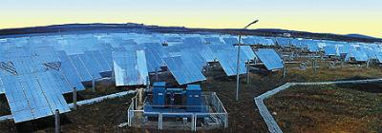
Поле зеркал-гелиостатов Крымской солнечной электростанции
К положительным свойствам указанных источников энергии относятся повсеместная распространенность большинства их видов и экологическая чистота. Эксплуатационные затраты по использованию нетрадиционных источников не содержат топливной составляющей, так как энергия этих источников как бы бесплатная.
В целом использование НВИЭ в мире приобрело ощутимые масштабы и устойчивую тенденцию к росту. В некоторых странах доля нетрадиционных источников в энергобалансе составляет единицы процентов. По различным прогнозным оценкам, в которых в настоящее время нет недостатка, эта доля к 2010-2015 гг. во многих государствах достигнет или превзойдет 10%. Здесь можно дискутировать только о темпах роста данного показателя, но сам факт роста не подвергается сомнению.
Различные виды НВИЭ находятся на разных стадиях освоения. Как это ни парадоксально, наибольшее применение получил самый изменчивый и непостоянный вид энергии - ветер. Суммарная мировая установленная мощность крупных ВЭУ и ВЭС, по разным оценкам, составляет от 10 до 20 ГВт. Кажущийся парадокс объясняется тем, что удельные капиталовложения в ВЭУ ниже, чем при использовании большинства других видов НВИЭ. Растет не только суммарная мощность ветряных установок, но и их единичная мощность, превысившая 1 МВт.
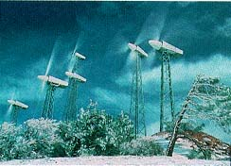

Во многих странах возникла новая отрасль - ветроэнергетическое машиностроение. По-видимому, и в ближайшей перспективе ветроэнергетика сохранит свои передовые позиции. Мировыми лидерами по применению энергии ветра являются США, Германия, Нидерланды, Дания, Индия.

Приложение 2 Документальный отчёт по проекту
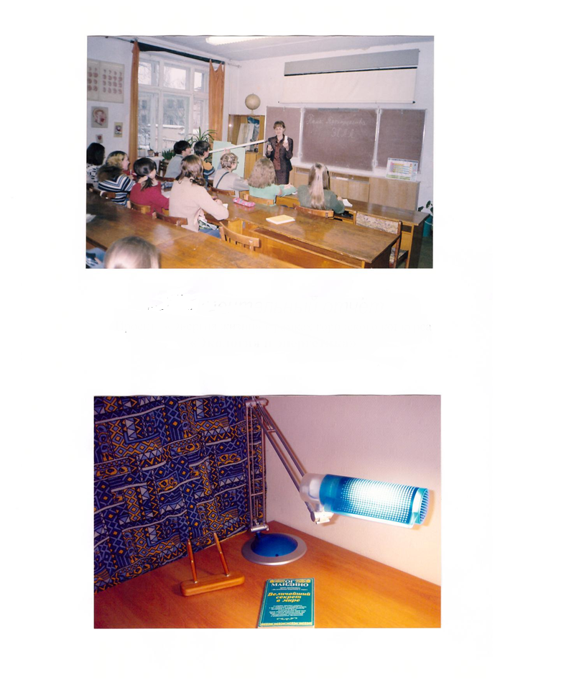

Документальный отчёт по проекту
«Энергия жизни»

